บทปฏิบัติการที่ 2

ไฮเปอร์โครมิกชิฟท์ของดีเอ็นเอ (Hyperchromic Shift of DNA)

เซลล์ของสิ่งมีชีวิตจำเป็นต้องมีองค์ประกอบอย่างหนึ่งที่เรียกว่ากรดนิวคลีอิกซึ่งเป็นสารพันธุกรรม (genetic material) โดยมีบทบาทที่สำคัญคือ เป็นตัวกลางในการถ่ายทอดข้อความทางพันธุกรรม (genetic information) โดย เฟรดดริช มิชเชอร์ (Friedrich Miescher) ได้ค้นพบนิวคลีอิค แอซิด (nucleic acid) นี้ครั้งแรกจากส่วนที่เป็นนิวเคลียสของเซลล์หนอง (pus cell) ในปี พ.ศ. 2412 โดยพบว่ามีองค์ประกอบของไฮโดรเจนออกซิเจนไนโตรเจนและฟอสฟอรัสและมีอัตราส่วนของฟอสฟอรัสต่อไนโตรเจนเป็นเอกลักษณ์ [Micklos, 2019] จากการศึกษาต่อมานักวิทยาศาสตร์ชาวอเมริกา ชื่อ โอ ที เอเวอรี่ ได้พิสูจน์ความสำคัญของดีเอ็นเอในการเป็นสารพันธุกรรมโดยใช้วิธีทางชีวเคมีสกัดดีเอนเอจากจุลินทรีย์ Diplococcus pneumoniae ที่ทำให้เกิดโรคปอดบวม [เครือวัลย์ และ คณะ, 2530] ซึ่งภายหลังมีการแบ่งโครงสร้างทางเคมีของกรดนิวคลีอิกเป็น 2 ประเภทซึ่งแตกต่างกันที่น้ำตาล คือ กรดดีออกซีไรโบนิวคลีอิก (deoxyribonucleic acid; DNA) ที่มีน้ำตาลดีออกซีไรโบส (2’-deoxyribose) เป็นองค์ประกอบ ซึ่งพบได้ในนิวเคลียสและกรดไรโบนิวคลีอิก (ribonucleic acid; RNA) ที่มีน้ำตาลดีออกซีไรโบส (2’-deoxyribose) เป็นองค์ประกอบ ซึ่งพบได้ในนิวเคลียสและไซโทพลาสซึม โดยส่วนใหญ่ DNA เกือบทั้งหมดจะพบรวมอยู่กับโปรตีนฮีสโตน (histone) เป็นโครงสร้าง นิวคลีโอโซม (nucleosome) และจัดเรียงโครงสร้างที่เรียกว่า โครมาทิน (chromatin) ซึ่งเป็นส่วนประกอบของโครโมโซม (chromosome) ในนิวเคลียส และมีบางส่วนพบได้เล็กน้อยในไมโทคอนเดรีย (mitochondria) และ คลอโรพลาส (chloroplast) ส่วน RNA จะพบอยู่ในนิวเคลียสเพียงประมาณร้อยละ 10 นอกจากนั้นจะอยู่ในไซโทพลาสซึม ถ้ารวมอยู่กับโปรตีนก็จะเป็นส่วนประกอบของไรโบโซม [มนตรีและคณะ, 2542]

โครงสร้างทางเคมีย่อยของกรดนิวคลีอิกเรียกว่า นิวคลีโอไทด์ (nucleotide) โดยมีการต่อกันเป็นจำนวนมากเรียก พอลินิวคลีโอไทด์ (polynucleotide) ซึ่งก็คือกรดนิวคลีอิกนั่นเอง โดย
นิวคลีโอไทด์มีองค์ประกอบย่อย 3 ส่วนคือ เบส (nitrogeneous heterocyclic base) น้ำตาลไรโบส (ribose) หรือ ดีออกซีไรโบส (deoxyribose) และกรดฟอสฟอริก (phosphoric acid) แสดงดังรูป 2.1 เบสแบ่งออกเป็น 2 พวก คือ อนุพันธ์ของเพียวรีน (purine derivative) ได้แก่ อะดินีน (adinine) และกวานีน (guanine) และอนุพันธ์ของพิริมิดีน (pyrimidine derivative) ได้แก่ ไซโทซีน (cytosine) ไทมีน (thymine) และยูราซิล (uracil) แสดงดังรูป 2.2

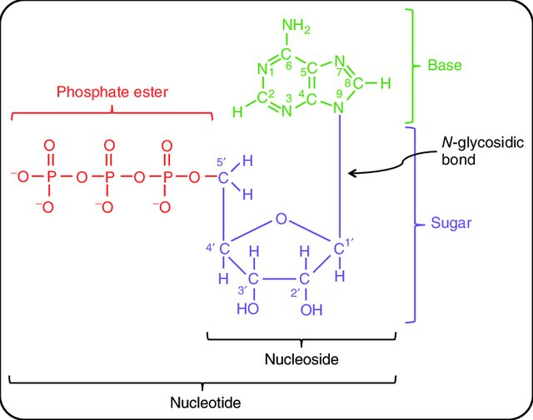
รูป 2.1 โครงสร้างของนิวคลีโอไทด์ (Bowater and Gate, 2015)

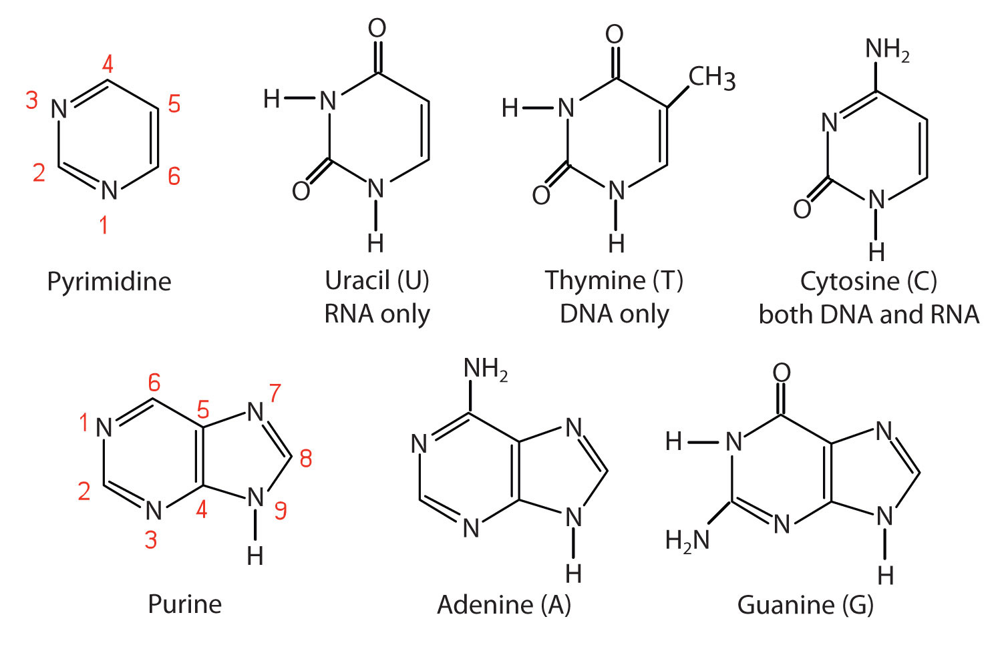
รูป 2.2 เบสเพียวรีนและไพริมิดีน (The LibreTexts libraries, 2019)

กรดดีออกซีไรโบนิวคลีอิก (DNA)
DNA เป็นพอลินิวคลีโอไทด์ที่มีดีออกซีไรโบนิวคลีโอไทด์เป็นหน่วยย่อย มีเบส 4 ชนิด คือ อะดินีน กวานีน ไซโทซีน และไทมีน แต่ไม่มียูราซิล น้ำตาลเพนโทสที่เป็นองค์ประกอบเป็นน้ำตาลดีออกซีไรโบส ซึ่งหมู่ –OH ที่ตำแหน่ง 2’ ของน้ำตาลไรโบสถูกแทนด้วย -H (รูป 2.3)

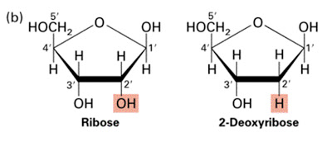
รูป 2.3 น้ำตาลไรโบส และดีออกซีไรโบส
(ธนวรรธน์, 2562)

โครงสร้างของ DNA ประกอบไปด้วยหน่วยย่อยหลายนิวคลีโอไซด์โมโนฟอสเฟตเชื่อมโยงกันด้วยพันธะฟอสโฟไดเอสเทอร์ (phosphodiester bond) (รูป 3.4)

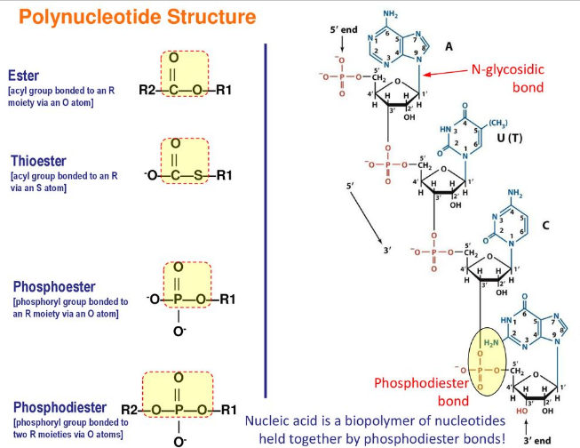
รูป 2.4 โครงสร้างของพอลินิวคลีโอไทด์ (Flyn, 2019)

หลักการทั่วไปในการหาปริมาณของกรดนิวคลีอิก
องค์ประกอบของกรดนิวคลีอิกไม่ว่าจะเป็น เบส ฟอสเฟต และน้ำตาล ล้วนมีผลต่อคุณสมบัติทางเคมีของกรดนิวคลีอิก โดยพบว่าน้ำตาลดีออกซีไรโบสสามารถทำปฏิกิริยากับสารละลายไดเฟนิลามีน (diphenylamine) เกิดสารละลายสีน้ำเงินดังสมการ (1) โดยความเข้มของสีน้ำเงินที่เกิดขึ้นเป็นสัดส่วนโดยตรงกับปริมาณดีเอ็นเอ โดยวัดการดูดกลืนแสงที่ความยาวคลื่น 600 นาโนเมตร (Mahindaratne, 2019)
Diphenylamine
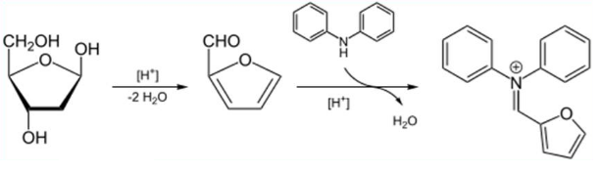 | (1)
2-Deoxyribose Hydroxylevulin aldehyde diphenylamine

สำหรับอาร์เอ็นเอที่มีน้ำตาลไรโบสเป็นองค์ประกอบ น้ำตาลไรโบสสามารถทำปฏิกิริยากับกรดเข้มข้นในสภาวะที่มีการต้มเกิดสารประกอบเฟอร์ฟิวราล แล้วทำปฏิกิริยากับสารละลายออร์ซินอล (orcinol) ให้สารละลายสีเขียวแกมน้ำเงิน (Karki, 2019b) ที่เป็นสัดส่วนโดยตรงกับปริมาณอาร์เอ็นเอ โดยวัดการดูดกลืนแสงที่ความยาวคลื่น 600 นาโนเมตร ได้เช่นกัน ดังสมการ (2)
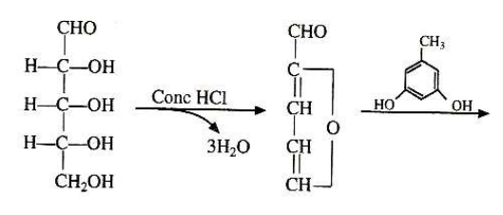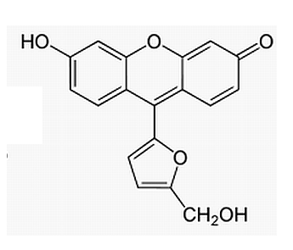 | (2)
Ribose Furfural Orcinol Blue-green product

(2)

หลักการแยก DNA จากหอมหัวใหญ่
ทุกวันนี้นักวิทยาศาสตร์สามารถวิเคราะห์ DNA จากหลายสิ่งมีชีวิต เช่นในสัตว์สามารถหาได้จาก เลือด รากผม และ น้ำลาย เป็นต้น (Simon, 2019) ส่วนในพืชพบว่าในหอมหัวใหญ่ซึ่งเป็นผลผลิตทางการเกษตรที่หาซื้อได้ง่ายและมีราคาถูก อีกทั้งมีปริมาณแป้งต่ำ และไม่มีสีเขียวของคลอโรฟิลล์รบกวนจึงเหมาะที่จะใช้ศึกษาการแยก DNA ออกจากชีวโมเลกุลชนิดอื่น ๆ ( ในการแยกต้องสับหอมหัวใหญ่ให้ละเอียด แล้วเติม lysis buffer ที่ 60 ^{๐}c lysis buffer ประกอบด้วย sodium dodecyl sulfate (SDS), ethylenediamine tetraacetic acid (EDTA), และ sodium chloride โดยที่ SDS จะเข้าไปทำลายโครงสร้าง lipid bilayer ของเยื่อหุ้มเซลล์ และแรงดึงดูดระหว่างลิปิดกับ integral proteinซึ่งทำให้แยก DNA ออกจากโปรตีน histone ได้ นอกจากนี้แรงดึงดูดชนิด polar interaction ระหว่างเยื่อหุ้มเซลล์ก็จะสูญเสียไปด้วย จึงทำให้ลิปิดและโปรตีนที่เป็นองค์ประกอบของเยื่อหุ้มเซลล์สามารถเกิดสารประกอบเชิงซ้อนกับ SDS ได้ตะกอนซึ่งมีลักษณะคล้าย foam สีขาว EDTA จะเข้าไปทำลายความแข็งแรงของเซลล์โดยเข้าไปจับกับ Mg²⁺ และ Ca²⁺ ซึ่งประจุเหล่านี้มีส่วนช่วยในการคงรูปของเยื่อหุ้มเซลล์ ส่วน sodium chloride จะทำหน้าที่ปกป้องประจุลบที่ปลาย 3¹ ของ DNA โดย Na⁺ จับกับประจุบซึ่งมีผลทำให้ปลาย 3¹ เข้ามาอยู่ใกล้กันมากขึ้นซึ่งจะทำให้ง่ายต่อการตกตะกอนหลังจากเติม 95% เอทานอลที่เย็น DNA จะลอยขึ้นมาเพราะ DNA ละลายน้ำแต่ไม่ละลายในเอทานอลทำให้แยก DNA ออกมาได้จะมีลักษณะเป็นเส้นยาวใส เมื่อกวนให้เป็นวงด้วยแท่งแก้วช้า ๆ จะพันติดกับแท่งแก้ว (สุทธิพงษ์, 2545) ถ้านำไปละลายในสารละลาย Tris–EDTA (TE buffer) แล้วให้ความร้อนจะทำให้ DNA เกลียวคู่แยกออกจากกันเป็น DNA เส้นเดี่ยวที่ละลายได้

ในนิวเคลียสของเซลล์ส่วนใหญ่จะพบดีเอ็นเออยู่รวมกับโปรตีน โปรตีนที่รวมอยู่กับดีเอ็นเอเป็นพวกฮีสโตน (histones) และโปรตีนที่ไม่ใช่ฮิสโตนอื่น ๆ (non–histones) ขั้นตอนแรกในการแยกดีเอ็นเอให้บริสุทธิ์จึงจำเป็นต้องกำจัดโปรตีนเหล่านี้ให้หลุดออกไปเสียก่อน เพื่อให้ได้ส่วนที่เป็นดีเอ็นเออยู่ในสภาพอิสระในสารละลาย และสามารถแยกออกจากส่วนอื่น ๆ ของเซลล์ได้

ในการทดลองนี้จะใช้เซลล์พืชจากหอมหัวใหญ่ ซึ่งเป็นเซลล์ที่มีนิวเคลียสและหาได้ง่าย มีปริมาณดีเอ็นเอมากพอที่จะแยกออกมาศึกษาในระดับห้องปฏิบัติการพื้นฐานได้ โดยอาศัยหลักการแยกและวิธีวิเคราะห์หาปริมาณตามที่ได้กล่าวแล้ว

การเสียสภาพธรรมชาติของ DNA
ดีเอ็นเอจะเปลี่ยนจากสภาพที่คงรูปแบบเกลียวคู่ (double helix) ไปเป็นเส้นเดี่ยวอิสระที่เรียกว่า random coil ได้โดยการเพิ่มอุณหภูมิ หรือเปลี่ยน pH ของสารละลาย การเสียสภาพธรรมชาติ (denature) ดังกล่าวอาจเกิดขึ้นกับดีเอ็นเอทั้งโมเลกุล หรือเพียงบางส่วน ในกรณีที่ดีเอ็นเอเปลี่ยนโครงสร้างแบบเกลียวคู่ไปเป็นเส้นเดี่ยวอิสระทั้งโมเลกุลจะทำให้น้ำหนักโมเลกุลลดลงครึ่งหนึ่ง ความหนืด (viscosity) และ optical rotation จะลดลง แต่การดูดกลืนแสงที่ความยาวคลื่น 260 นาโนเมตรเพิ่มขึ้น ในสภาวะแวดล้อมที่เหมาะสมดีเอ็นเอสองสายที่แยกจากกันสามารถกลับมารวมกันเป็นโครงสร้างเกลียวคู่ได้ตามเติม ขบวนการนี้เรียกว่า renaturation ซึ่งจะเกิดขึ้นได้เฉพาะกับดีเอ็นเอสองสายซึ่งมีลำดับเบสเป็นเบสคู่สม (complementary base) กันเท่านั้น (รูป 3.5)
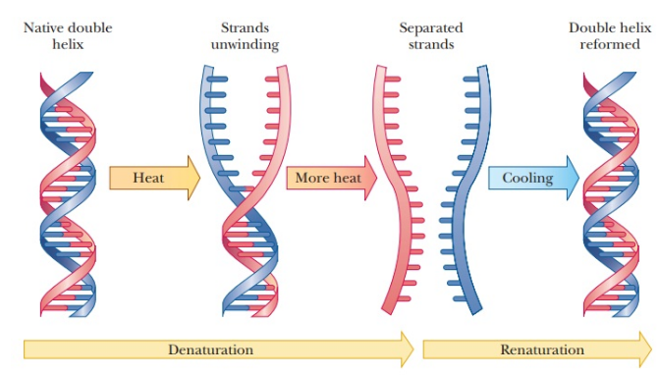
รูป 2.5 การเสียสภาพธรรมชาติด้วยความร้อน (thermal denaturation)
และการคืนสภาพ (renaturation) ของดีเอ็นเอ (Chennai, 2019)

ความหนืดของสารโมเลกุลใหญ่จะเป็นสัดส่วนโดยตรงกับขนาด และลักษณะไม่สมมาตร ในสภาพธรรมชาติสารละลายดีเอ็นเอจะมีความหนืดสูง เนื่องจากโมเลกุลมีขนาดใหญ่ (MW 5 – 15 x 10⁶ dalton) และไม่สมมาตร แต่ถ้าแรงยึดระหว่างเกลียวคู่ เช่น พันธะไฮโดรเจน หรือพันธะโควาเลนต์ถูกทำลายโดยวิธีต่าง ๆ เช่น การเพิ่มอุณหภูมิ จะทำให้ลักษณะโมเลกุลเปลี่ยนไปมีผลให้ความหนืดลดลง อาจหาความหนืดของสารละลายโดยใช้เครื่องวัดความหนืดแบบ Oswald viscometer (Adebowale, 2019) ดังแสดงในรูป 2.6
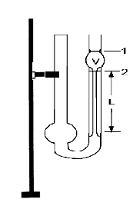
รูป 2.6 เครื่องวัดความหนืดแบบ Oswald
Hyperchromic shift หรือ hyperchromism คือปรากฏการณ์ที่มีการดูดกลืนแสงที่ 260 นาโนเมตรมากขึ้นของสารละลายดีเอ็นเอ เมื่อพันธะไฮโดรเจนระหว่างเบสที่เป็นคู่สมกันในดีเอ็นเอเกลียวคู่ถูกทำลาย ซึ่งทำให้โครงสร้างเกลียวคู่สลายเป็นเส้นเดี่ยว การเปลี่ยนแปลงนี้อาจเนื่องมาจากการเพิ่มอุณหภูมิ การเปลี่ยน pH หรือการเติมตัวทำละลายหรือไอออนบางชนิดลงในสารละลาย ดังรูป 2.7
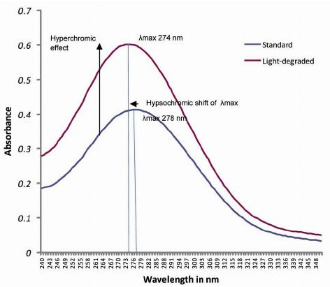
รูป 2.7 hyperchromic effect ของ DNA (Kittiya, 2019)

เมื่อเพิ่มอุณหภูมิขึ้นทีละน้อย และวัดค่าการดูดกลืนแสงช่วงคลื่นยูวี (A₂₆₀) ของสารละลายดีเอ็นเอ นำผลที่ได้มาเขียนกราฟระหว่าง A₂₆₀ กับอุณหภูมิที่เปลี่ยนไป กราฟที่ได้จะมีลักษณะคือ ค่า A₂₆₀ เพิ่มขึ้นเรื่อย ๆ เมื่ออุณหภูมิเพิ่มขึ้น จนกระทั่งถึงค่าคงที่ ไม่เพิ่มขึ้นอีกต่อไป ถึงแม้อุณหภูมิจะเพิ่มขึ้นอีกเท่าใดก็ตาม อุณหภูมิที่ทำให้ A₂₆₀ เพิ่มขึ้นเป็นครึ่งหนึ่งของการเพิ่มทั้งหมดเรียกว่า melting temperature (t_{m})
ค่า Tm จะสัมพันธ์กับจำนวนเบส G และ C ในโมเลกุลดีเอ็นเอ เนื่องจากปริมาณเบส G และ C ในโมเลกุลดีเอ็นเอแต่ละชนิดไม่เท่ากัน ดังรูป 2.8
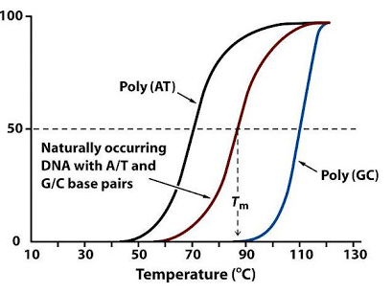
รูป 2.8 melting temperature (Tm) ของ DNA (Moran, 2019)

วัสดุและสารเคมี
1. หอมหัวใหญ่
- Lysis buffer (5% SDS ใน 0.15 M NaCl, 0.15 M Sodium citrate, 0.001 M EDTA)
- TE buffer (10 mM Tris-HCl, 1mM EDTA pH 7.4)
- 95% Ethanol (แช่เย็น)
- 0.02 M NaCl
- 0.05 M Borate buffer pH 8.5
- เครื่องวัดค่าการดูดกลืนแสง
- อ่างควบคุมอุณหภูมิ
- อ่างน้ำแข็ง
- นาฬิกาจับเวลา
- ผ้ากรอง
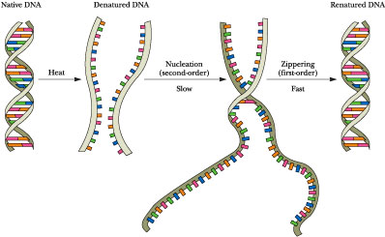
วิธีทดลอง

1. การแยกดีเอ็นเอจากเซลล์หอมหัวใหญ่
บรรจุหอมหัวใหญ่สับละเอียด 10 กรัม ลงในหลอดทดลองขนาด 50 มิลลิลิตร เติมสารละลาย lysis buffer 25 มิลลิลิตร อุ่นของผสมที่อุณหภูมิ 60 ^{๐}C เป็นเวลา 10 นาที โดยคนอย่างสม่ำเสมอด้วยแท่งแก้วคน ทำของผสมให้เย็นลงด้วยการหมุนหลอดในกระบะน้ำแข็ง จนกระทั่งหลอดเย็น และเห็นของผสมเปลี่ยนเป็นโฟมสีขาว
เทของผสมจากทุกกลุ่มลงในเครื่องบด ปั่นบดของผสมเวลา 30 วินาที (อาจเปิด-ปิดสวิทช์สลับกันจนครบเวลา ป้องกันมอเตอร์ไหม้) ของผสมที่ได้จะมีลักษณะคล้าย ๆ โฟมละเอียด ไม่เห็นชิ้นหัวหอมเหลืออยู่ เทโฟมทั้งหมดลงในบีกเกอร์ ทำให้เย็นด้วยการหมุนในกระบะน้ำแข็ง แช่บีกเกอร์ไว้ในกระบะน้ำแข็งจนกระทั่งสังเกตเห็นของเหลวเกิดขึ้นใต้โฟม กรองเก็บของเหลวใสผ่านผ้าขาวบางหลาย ๆ ชั้น แล้วแบ่งสารละลายหอมใหญ่นี้ให้ทุกกลุ่มปริมาตรเท่า ๆ กันใส่ในบีกเกอร์ใบใหม่ พร้อมทั้งวัดปริมาตรไว้ด้วย
ค่อย ๆ ริน 95% เอทานอล ที่เย็นปริมาตรเท่ากับสารละลายหอมหัวใหญ่ โดยให้ไหลลงไปข้าง ๆ บีกเกอร์ จะสังเกตเห็นสารละลายแยกชั้น และระหว่างชั้นมี DNA ลักษณะหนืดใสไม่มีสีเกิดขึ้น ใช้แท่งแก้วคนคนในลักษณะม้วนเป็นวงอย่างช้า ๆ เพื่อเก็บดีเอ็นเอให้ติดบนแท่งแก้วคนทั้งหมด (อย่าคนแรงอาจทำให้ดีเอ็นเอขาด) บันทึกลักษณะของดีเอ็นเอที่ได้
ละลายเส้นใยดีเอนเอที่ได้ทั้งหมดใน TE buffer ปริมาตร 5 มิลลิลิตรทันที ที่อุณหภูมิห้อง ถ้าละลายไม่หมดให้เติม TE buffer ทีละน้อยจนละลายหมด จดปริมาตร TE buffer ที่ใช้ บันทึกค่าการดูดกลืนแสงที่ 260 นาโนเมตรของสารละลายดีเอ็นเอที่ได้ ดีเอ็นเอที่ได้ในขั้นตอนนี้มีโครงสร้างเป็นแบบใด
ถ้าสารละลายดีเอ็นเอที่เตรียมได้มีค่า A₂₆₀ มากกว่า 1.0 ± 0.3 ให้เจือจางด้วย 0.02 M NaCl จนมีค่า A₂₆₀ อยู่ในช่วงดังกล่าว ซึ่งตามปกติจะให้สารละลายมีปริมาตรมากกว่า 12.00 มิลลิลิตร เพื่อให้เพียงพอในการศึกษาในขั้นตอนต่อไป

2. Hyperchromic shift ของดีเอ็นเอ
เตรียมหลอดทดลอง 8 หลอด ปิเปตสารต่าง ๆ ลงในหลอด ดังตารางดังนี้
หลอดที่  สารเคมี (มล.) | 1 | 2 | 3 | 4 | 5 | 6 | 7 | 8
สารละลาย DNA (ค่า A₂₆₀ = 1.0 ± 0.3) | 1.5 | 1.5 | 1.5 | 1.5 | 1.5 | 1.5 | 1.5 | 1.5
Borate buffer pH 8.5 | 1.5 | 1.5 | 1.5 | 1.5 | 1.5 | 1.5 | 1.5 | 1.5
อุ่นในอ่างควบคุมที่อุณหภูมิต่าง ๆ | Tr | 60^{๐} | 70^{๐} | 80^{๐} | 90^{๐} | 100^{๐} | 110^{๐} | 120^{๐}
เวลาในการควบคุมอุณภูมิ (นาที) | 10 |  |  |  |  | 7 | 4 | 4
หล่อเย็นด้วยน้ำปะปาจนถึงอุณหภูมิห้อง
A₂₆₀
หมายเหตุ: ใช้ 0.02 M NaCl 1.5 มล. ผสมกับ 0.05 M borate buffer 1.5 มล. เป็น blank

บันทึกผลการทดลองบทที่ 2
เรื่อง ไฮเปอร์โครมิกชิฟท์ของดีเอ็นเอ (Hyperchromic Shift of DNA)
กลุ่มปฏิบัติการที่ ................... Section…………..วันที่ทำปฏิบัติการ...............................
เริ่มปฏิบัติการเวลา......................เสร็จสิ้นปฏิบัติการเวลา................

1). การแยก DNA จากหัวหอม
ให้ทำการสังเกตกระบวนการแยก DNA จากหัวหอมว่ามีลักษณะอย่างไร และลักษณะที่เกิดขึ้นนั้นสามารถอธิบายทางการเปลี่ยนแปลงปฏิกิริยาชีวเคมีอย่างไร
ขั้นตอน | ลักษณะที่สังเกตได้ | อธิบายทางชีวเคมี
1.1). หัวหอม
เนื้อหัวหอมสับละเอียด
เติมสารละลาย lysis buffer 25 มิลลิลิตร อุ่นของผสมที่อุณหภูมิ 60 ^{๐}C เป็นเวลา 10 นาที
การหมุนในกระบะน้ำแข็งก่อนกรองสารละลายที่ได้
1.2) ตกตะกอน DNA
เติม 95% เอทานอล ที่เย็น
ให้เติม TE buffer ทีละน้อย
สารละลายดีเอ็นเอที่เตรียมได้มีค่า A260 อยู่ประมาณ1.0 + 0.3
ให้เจือจางด้วย 0.02 M NaCl จำนวน (ml)

2). การศึกษา Hyperchromic shift ของดีเอ็นเอ

- ขั้นตอนการบันทึกผล

หลอดที่  สารเคมี (มล.) | 1 | 2 | 3 | 4 | 5 | 6 | 7 | 8
สารละลาย DNA (ค่า A₂₆₀ = 1.0 ± 0.3) | 1.5 | 1.5 | 1.5 | 1.5 | 1.5 | 1.5 | 1.5 | 1.5
Borate buffer pH 8.5 | 1.5 | 1.5 | 1.5 | 1.5 | 1.5 | 1.5 | 1.5 | 1.5
อุ่นในอ่างควบคุมที่อุณหภูมิต่าง ๆ 15 นาที | Tr | 60^{๐} | 70^{๐} | 80^{๐} | 90^{๐} | 100^{๐} | 110^{๐} | 120^{๐}
จุ่มในอ่างน้ำแข็งทันที แช่ไว้นาน10 นาที แล้วตั้งไว้ที่อุณหภูมิห้อง
A₂₆₀

- ขั้นตอนการวิเคราะห์การเกิด hyperchromice shift
คำนวณค่า E^{i}/E^{๐} ซึ่งคืออัตราส่วนระหว่าง A₂₆₀ ที่อุณหภูมิต่าง ๆ (E^{i}) กับ A₂₆₀ ที่อุณหภูมิห้อง (E^{๐}) โดยหากเกิด hyperchromice shift ได้ ค่า E^{i}/E^{๐} ควรมีค่ามากกว่า 1
หลอดที่ | อุณหภูมิ ( ^{๐}C) | ค่า E^{๐} และค่า E^{i} | E^{i}/E^{๐} | มีการเกิด hyperchromice shift หรือไม่
1 | ห้อง
2 | 60
3 | 70
4 | 80
5 | 90
6 | 100
7 | 110
8 | 120

- ขั้นตอนการจัดทำกราฟระหว่างค่า A₂₆₀ กับ อุณหภูมิที่เปลี่ยนไป หาค่า tm ของดีเอ็นเอจากหอมหัวใหญ่

